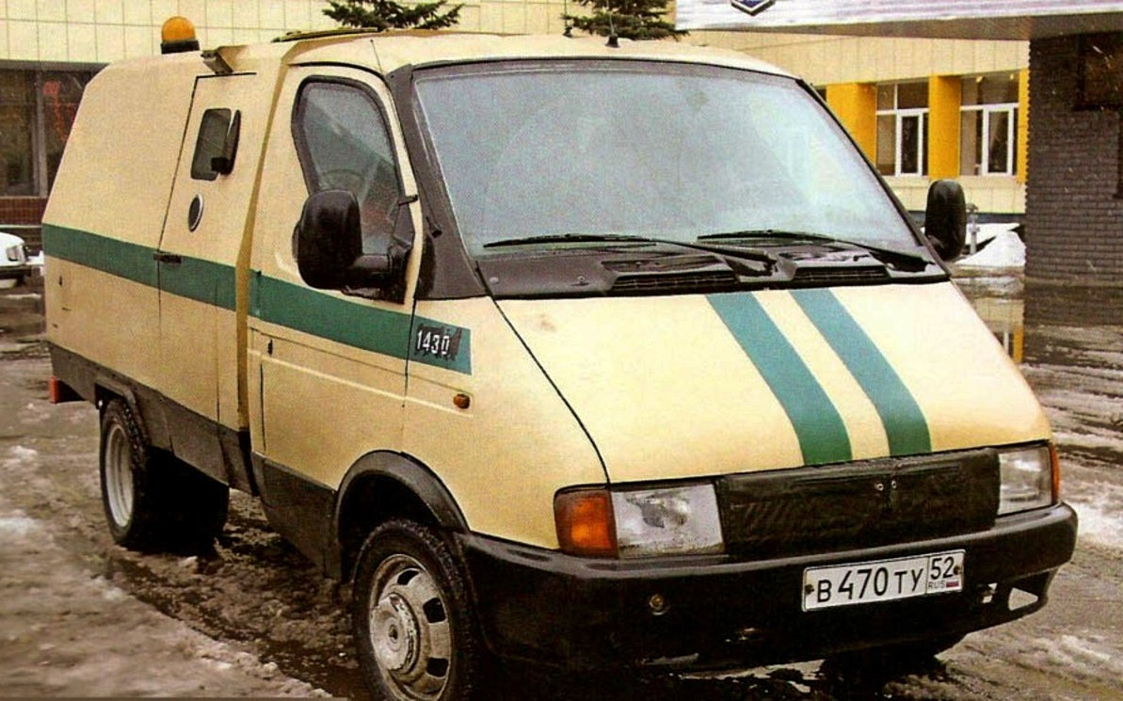
06-022 "Ратник" 2945 трёхдверный инкассаторский автомобиль с цельносварным металлическим кузовом гп 750-900 кг на базе ГАЗ-3302 4х2, 3 класс защиты, экипаж 2+2, полный вес 3.5 тн, ЗМЗ 90-110 лс, 100 км/час, ПП «ТЕХНИКА» г. Москва, 1994-00 г. в.

В первой половине 90-х годов потребность в недорогих отечественных бронированных автомобилях для перевозки ценностей была огромной: коммерческие банки росли как грибы после дождя, а преступность набирала обороты. Наиболее востребованными были небольшие броневики вместимостью 3-4 человека, предназначенные для инкассации или перевозки денежной выручки. Единственной более-менее подходящей отечественной базой для таких машин оказалось рамное шасси Ульяновского автозавода. Но инкассаторские УАЗы имели морально устаревшее шасси, малую грузоподъемность - после установки бронированного кузова она порой оказывалась на уровне 200-300 килограммов, плохие условия обитаемости экипажа. И все же с этими серьезными недостатками приходилось мириться, так как не было никакой альтернативы.
Как только в 1994 году в стране появились первые российские «полуторки» - ГАЗ-3302 «ГАЗель», на них сразу обратили внимание компании, занимающиеся изготовлением бронированных инкассаторских автомобилей. Более высокая грузоподъемность шасси, комфортабельная кабина, отечественная агрегатная база и относительно приемлемая стоимость - все это будто специально предназначалось для создания недорогих «сейфов на колесах». Единственная проблема, которая поджидала разработчиков бронированных автомобилей, - это отсутствие на первых порах в производственной программе завода цельнометаллических «ГАЗелей» они появились лишь два года спустя. Следовательно, чтобы сделать из бортовой «ГАЗели» полноценный бронеавтомобиль, необходимо было снабдить шасси дополнительным бронированным кузовом.
Именно по такому пути пошли конструкторы Производственного предприятия «Техника». Они первыми предложили банкам бронированные инкассаторские автомобили на базе «ГАЗели», назвав их «Ратник». Автомобиль строится на стандартном шасси: передние рессоры усиливаются, а к кабине с отрезанной задней стенкой пристыковывается цельносварной кузов. Дополнительный кузов такой машины представлял собой простейшую бронекапсулу из плоских листов металла, сваренных между собой под разными углами с бойницами открытого типа для стрелкового оружия. Кузов «Техника» предлагает в двух основных вариантах: «перевозчик» и «инкассатор». Впервые конструкторам предстояло забронировать внутреннее пространство кабины «ГАЗели», не нарушая ее внешних панелей. Особую сложность вызывало остекление. И если «родные» боковые стекла двойной кривизны в дверях машины просто заменили плоскими многослойными стеклопакетами, то ветровое стекло требовалось оставить панорамным, иначе бы сильно ухудшилась обзорность из кабины. Пришлось разрабатывать и изготавливать специально для «ГАЗели» пулестойкое моллированное (сложной формы) панорамное ветровое стекло. Дополнительной защите от стрелкового оружия на «Ратнике» подверглись бензобак и аккумулятор, а в моторном отсеке была установлена система дистанционного пожаротушения. Из-за возросшей снаряженной массы бронированного грузовика пришлось усиливать штатные рессоры «ГАЗели». По спецзаказу «Ратник» могли изготовить на шасси ГA3-33027 с постоянным полным приводом (эта модель имела индекс «2945-04»), Экипаж инкассаторскою броневика состоял из четырех человек (двое в кабине и двое в кузове), а грузоподъемность машины (в зависимости от исполнения) составляла от 750 до 900 килограммов.
В результате всех проведенных работ «Ратник» обладал уровнем защиты по 3-му классу , что считается достаточным для грузопассажирских инкассаторских фургонов. Все инкассаторские автомобили в 90-х годах окрашивались по единому ГОСТу Р-50574-93): светло-бежевый со светло-зелеными полосами. По ГОСТу автомобили оперативных и специальных служб, к которым относились и машины для перевозки ценностей, должны были оснащаться специальными звуковыми и световыми сигналами, в том числе проблесковым маяком синего цвета. Наличие специальных звуковых и световых сигналов позволяло водителям броневиков отступать от ПДД. Однако водители броневиков злоупотребляли этим правом, и приказом МВД РФ от 10 марта 2000 года № 258 инкассаторские машины лишились синих проблесковых маячков. Вместо них появились маячки бело-лунного цвета, но они уже не давали никакого преимущества на дорогах, включать их полагалось в случае нападения на спецавтомобиль. Более того с 2004 года транспортные средства, перевозящие деньги и ценные грузы, лишались не только каких-либо проблесковых маячков, но и спецокраски, кроме автомобилей Банка России и Гохрана России. В результате банковским структурам пришлось убирать со своих машин и зеленые полосы, и бело-лунные сигналы.

Бронированный автомобиль "Ратник" на базе а/м ГАЗ 3302
Первая модификация бронеавтомобиля "Ратник" на базе автомобиля "ГАЗ"-3302, используемая для инкассации и перевозки ценных грузов. Уровень защиты по 3 классу ГОСТ Р 50963-96. Грузоподъемность: от 750 до 900 кг.
Бронированный автомобиль "Ратник" на базе а/м ГАЗ3302 - разработчик, изготовитель и поставщик ПП «Техника» под непосредственным контролем института СпецТехники МВД.
Адрес: 115191. г. Москва, ул. Новая Заря, д. 6, pptechnika.com, Тел. (495) 954-51-51

Комплектация базового автомобиля
- Бронированная защита салона - бронекапсула:
- цельносварной бронированный кузов
- Пуленепробиваемые стекла:
- полноразмерное лобовое моллированное
- плоские стекла дверей (2 шт.)
- стекла охранника (2 шт.) (левый борт - 1 шт., в распашной двери инкассатора - 1 шт.)
- стекло тонированное в штатной сдвижной двери инкассатора (1 шт.)
- Бойницы (4 шт.)
- Механическая блокировка дверей (3 шт.)
- Дифференцированная защита топливного бака
- Бронированный контейнер аккумулятора
- Усиленные петли (3 компл.)
- Ограничители открывания дверей
- Разгружающие опорные ролики
- Ремни безопасности
- Отделка салона шумотеплоизоляционными - материалами
- Отделка салона и грузового отсека неткаными материалами
- Резиновое покрытие пола салона и груз. отсека
- Система пожаротушения моторного отсека
- Усиленные рессоры подвески
- Освещение подножки двери инкассатора
- Количество мест (4 шт.). (2 шт. в кабине водителя, сдвоенное сиденье в отсеке
для охраны)
- Окраска по требованию Заказчика

Дополнительное оборудование:
группа БРОНЕЗАЩИТЫ
- Защита днища от РГД-5
- Бронированный аварийно- вентиляционный люк
- Бойница скрытого типа
- Бронированный вентиляционный люк
- Переговорное устройство "салон - улица"
- Охранная система сигнализации
- Электромеханическая блокировка дверей
- Зеркало сферическое
- Крепление оружия (АКМ)
группа СПЕЦСРЕДСТВ И СИГНАЛИЗАЦИЙ
- Переговорное устройство "салон - улица"
- Охранная система сигнализации
- Электромеханическая блокировка дверей
- Зеркало сферическое
- Крепление оружия (АКМ)
группа ИНТЕРЬЕРА
- Доп. откидное сидение
- Доп. одиночное сидение
- Столик откидной
- Кондиционер SANDEN
- Контейнер - накопитель
- Теплоизоляция салона (северное исполнение)
группа ОБЩЕМАШИННЫХ СИСТЕМ И ОБОРУДОВАНИЯ
- Магнитола "PIONER" (Япония), CD
- Регулируемые амортизаторы
- Подкрылки с антикоррозийной обработкой

Описание модели ГАЗ-3302 ГАЗель (3302, 33021)
Рождение пятого поколения стало ответом на требования рыночной экономики, когда появилась острая потребность в легких развозных автомобилях. В небывало короткий срок была создана новая модель, и 13 июля 1994 г, после 44-летнего перерыва, ГАЗ вернулся к серийному производству 1,5-тонного семейства, получившего название "Газель". Базовый грузовик ГАЗ-3302 полной массой 3,5 т. оперативно заполнил давно пустующую нишу на внутреннем рынке.
Общее описание транспортного средства
Автомобиль бортовой. Кабина цельнометаллическая, трехместная, двухдверная. Оборудована отопителем, системой обдува ветрового стекла, системой вентиляции, термо-шумоизоляцией. Платформа металлическая с откидными боковыми и задним бортами, с дугами и тентом.

Двигатели
ГАЗ-560 (STEYR M14): Тип - дизельный, рядный, 4-цилиндровый, с турбонаддувом и микропроцессорной системой управления подачей топлива.
Рабочий объём, л - 2,134 Степень сжатия - 20,5
Номинальная мощность при 3800 об/мин, л.с. (кВт) - 95
Максимальный крутящий момент при 2300 об/мин, кгс·м (Н·м) - 20,4
Топливо - дизельное
ЗМЗ-4025.10: Тип - бензиновый, карбюраторный, рядный, 4-цилиндровый, 4-тактный, 8-клапанный Топливо - автомобильный бензин А-76
Рабочий объём, л - 2,445 Степень сжатия - 6,7
Система зажигания - электронная бесконтактная
Номинальная мощность при 4500 об/мин, л.с. (кВт) - 90
Максимальный крутящий момент при 2500 об/мин, кгс·м (Н·м) - 17,6
ЗМЗ-4026.10: Тип - бензиновый, карбюраторный, рядный, 4-цилиндровый, 4-тактный, 8-клапанный Топливо - автомобильный бензин А-92
Рабочий объём, л - 2,445 Степень сжатия - 8,2
Система зажигания - электронная бесконтактная
Номинальная мощность при 4500 об/мин, л.с. (кВт) - 100
Максимальный крутящий момент при 2500 об/мин, кгс·м (Н·м) - 18,6
ЗМЗ-4061.10: Тип - бензиновый, карбюраторный, рядный, 4-цилиндровый, 4-тактный, 16-клапанный Топливо - автомобильный бензин А-76
Рабочий объём, л - 2,3 Степень сжатия - 8
Система зажигания - микропроцессорная
Номинальная мощность при 4500 об/мин, л.с. (кВт) - 100
Максимальный крутящий момент при 2500 об/мин, кгс·м (Н·м) - 18,5
ЗМЗ-4063.10: Тип - бензиновый, карбюраторный, рядный, 4-цилиндровый, 4-тактный, 16-клапанный Топливо - автомобильный бензин А-92
Рабочий объём, л - 2,3 Степень сжатия - 9,5
Система зажигания - микропроцессорная
Номинальная мощность при 4500 об/мин, л.с. (кВт) - 110
Максимальный крутящий момент при 2500 об/мин, кгс·м (Н·м) - 19,5
Коробка передач:
Тип - механическая, пятиступенчатая, трёхвальная, полностью синхронизированная
Передаточные числа: I - 4,05; II - 2,34; III - 1,395; IV - 1,0; V - 0,849; 3X - 3,51
Сцепление:
Тип - однодисковое, сухое, фрикционное, привод - гидравлический
Главная передача Тип - гипоидная Передаточное число - 5,125
Эксплуатационные показатели:
Максимальная скорость, км/ч - 115
Расход топлива при 60 км/ч, л/100 км (по ГОСТ 20306-90) - 11,5
Время разгона до 60 км/ч, с - 17(14)*
Число мест (грузоподъемность) - 3 (1500)**
Колесная формула - 4x2
Размеры:
Минимальный радиус поворота по оси следа внешнего переднего колеса, м - 5,5
Размер колеи передних / задних колес - 1700 / 1560
Шины: Размер - 175R16C или 185R16C
Внутренние размеры грузового отсека, мм:
Длина - 3056, Ширина - 1943, Высота - 380
Масса:
Масса снаряженного автомобиля, кг - 1850
на переднюю ось - 1050 на заднюю ось - 800
Полная масса автомобиля, кг - 3500
на переднюю ось - 1200, на заднюю ось - 2300
Подвеска колёс: Передних - зависимая, на двух продольных полуэллиптических рессорах с гидравлическими телескопическими амортизаторами.
Задних - зависимая, на двух продольных полуэллиптических рессорах с дополнительными рессорами со стабилизатором поперечной устойчивости***, с гидравлическими телескопическими амортизаторами.
Тормозные системы: Рабочая - Двухконтурная, с гидравлическим приводом и вакуумным усилителем, передние - дисковые, задние - барабанные.
Запасная - каждый контур рабочей тормозной системы.
Стояночная - с торсовым приводом, действует на механизме задних тормозов.
Рулевое управление: Тип - рулевой механизм типа "винт-шариковая гайка"
* В скобках приведены данные для двигателей ЗМЗ-4061.10 и ЗМЗ-4063.10.
** В микроавтобусах - число мест (при двойном/одинарном пассажирском месте в первом ряду сидений).
*** устанавливается по заказу. На автомобилях с колесной формулой 4x4 не устанавливается.
